1-3改1-3改善圖書資訊及班級閱讀環境營造改
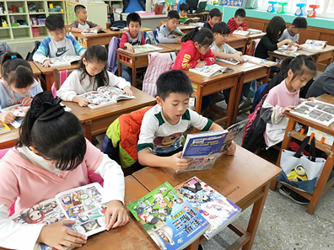 | 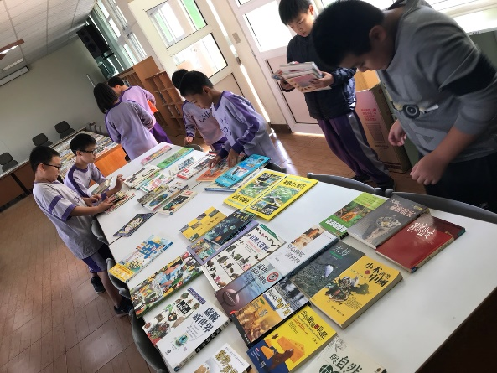
班級晨讀 | 曬書活動充實班級圖書
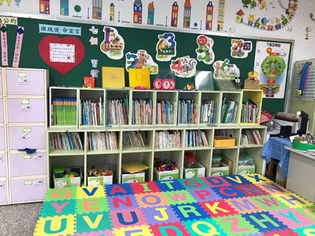 | 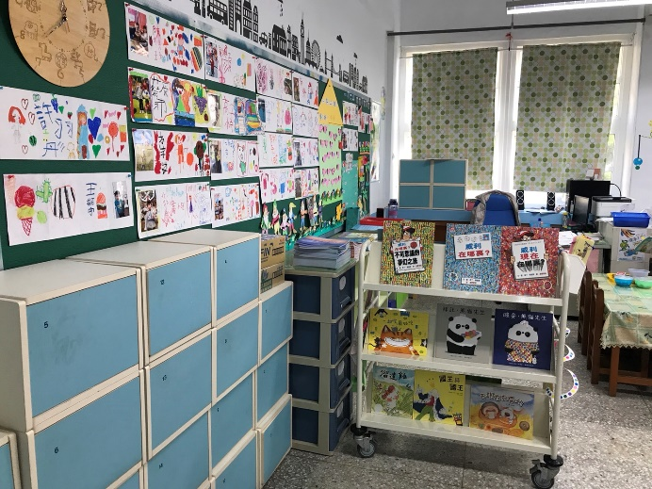
班級圖書角 | 班級圖書角
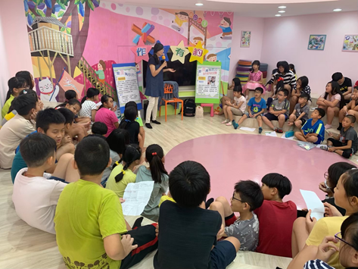 | 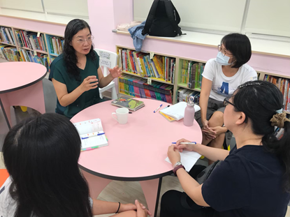
爭取玉山圖書館設立提供閱讀與活動進行 | 圖書館提供教師被課討論空間
改善圖書環境營造書香校園

